Perguntas e Respostas

‘Teorias’ sobre o Raciocínio Puro
Relações entre Memorização, Raciocínio, Interesse
Concentração e Prática de inúmeros exercícios

Didática para o Ensino Fundamental

Qual é mesmo o papel da memorização no processo de raciocinar?
A memorização é a base do raciocínio. Não existe raciocínio sem o acúmulo de experiência de dados. Mas existem dois tipos de memorização: no primeiro os dados são retidos sem o menor sentido é a chamada decoreba. No segundo a interiorização se dá através de algum sentido lógico, ou a natureza do ente. É esta segunda forma de memorização que deve ser buscada.
Memorização
Raciocínio

Qualquer pessoa normal pode mesmo desenvolver o ato de raciocinar corretamente?
Existem exercícios simples que podem ser praticados desde o início por qualquer pessoa normal. Assim se pode dar condições iniciais seguras para quem quiser avançar nesse objetivo. Obviamente a segunda etapa sempre dependerá do mérito do indivíduo em se esforçar para ir adiante.
Como treinar a concentração prolongada?
Através de atividades em que o praticante vá se envolvendo cada vez mais sem ao menos perceber a questão do tempo, o que aumenta seu interesse e, consequentemente, o hábito da concentração.
É preciso gostar de algo para se ter interesse?
Necessariamente não. Embora que fazendo algo com gosto os resultados podem ser bem superiores. Mas antes de tudo deve haver entendimento ou controle da situação; saber onde começa se desenvolve e termina a coisa. O que causa repulsa em uma situação muitas vezes, além do fato de não se gostar da situação, é a falta de entendimento dos elementos.

Podemos falar em níveis de interesse e concentração?
Sim. Quanto maiores, melhor as chances de se chegar a um alto nível de raciocínio. Além do que, a qualidade no número de horas de estudo depende da concentração e do interesse do aluno. Então quem tem capacidade para oito ou dez horas de estudos tem um nível alto de concentração e interesse. Caso contrário, quem não tem e estuda muitas horas por dia, terá um aproveitamento real bem abaixo daquele número de horas estudadas. Assim, a qualidade de estudo não está no número de horas, mas no aproveitamento dessas horas. Se a concentração e interesse forem altos, se pode estudar 10 ou 12 horas diariamente.
Qual é a relação entre praticar inúmeros exercícios e o raciocínio?
Os exercícios praticados vão se ligando a determinadas estruturas conhecidas como ideias-raízes ou bases, formando uma espécie de cadeia; assim ao se reportar a essa raiz, automaticamente se recuperam as formas de resoluções dos exercícios, o que aumenta as possibilidades de encontrar soluções de respostas.
O que é raciocínio direto, indireto e ‘puro’?
Direto é quando usamos uma maneira de responder uma questão exatamente como aprendemos na fase inicial, na verdade usamos apenas a memorização. Por isso se diz direta, igual ao passo a passo. Indireta é quando encontramos uma questão mais ou menos parecida com alguma maneira que aprendemos nas fases anteriores. Então aproveitamos alguma estratégia similar; ainda temos um contato com as orientações de base. O raciocínio puro (que não é tão puro assim) é quando se perde totalmente contato com as formas de resolução da resposta em relação às estratégias já conseguidas; vai ter que se partir do ‘zero’, ou seja, elaborar sistemas, configurações como em tentativas e erros.

Aplicação do passo a passo – raciocínio direto;
Aplicação parecida com estratégias conhecidas – raciocínio indireto;
Perda de contato aparente com todos os modos de resolução – raciocínio ‘puro’.

Raciocínio Puro
Raciocínio Indireto - Similar

Raciocínio Direto - Memorização

Quais os raciocínios de curto e longo prazo?
Os de curto prazo são os diretos e indiretos, porque requerem atenção para o modo como se resolvem as questões. O de longo prazo é o raciocínio puro, porque demanda um extenso período realizando esquemas lógicos, e procurando entender a natureza dos assuntos ou das situações.
Qual é o objetivo então? Desenvolver os raciocínios de curto ou longo prazo?
Depende da situação. Pode ser que em uma seja apenas passar numa prova bem próxima, então o ideal será o de curta duração. Caso o objetivo seja aprender a raciocinar corretamente, então deve ser o de longo prazo.
Quanto tempo isso pode demorar? Existe um tempo ideal para todos?
Essa prática reflete a complexidade do mundo real, portanto, depende das experiências de cada aluno. Mas o que é importante é que existem as atividades de partida, aquelas que todos devem praticar e que tornarão as mentes dos estudantes aptas a compreender os meandros daquele determinado campo. Nesse trabalho estamos propondo a aquisição dos conhecimentos matemáticos.
O objetivo deve ser então a busca pelo raciocínio ‘puro’?
Isso mesmo. Por raciocínio puro, repetimos, é a capacidade de o indivíduo criar esquemas lógicos que procuram resolver os problemas apresentados, com a diferença que aparentemente se parte da situação em que não temos uma maneira de resolução como nos casos dos raciocínios diretos e indiretos. As coisas deverão surgir como num ‘passe de iluminação’.
Como se estrutura então o raciocínio ‘puro’?
Inicialmente são consolidadas algumas ideias de partida. Essas ideias são solidificadas na mente devido a uma prática intensa e longa de inúmeros exercícios. Podemos visualizar essas ideias como desenvolvidas (ou de primeiro plano) representadas em um desenho pelo seu tamanho:

As bolinhas menores são outras ideias aleatórias que se tem na mente. As formas pintadas representam as ideias desenvolvidas e a cor escura representa a intensidade das mesmas.
Com algumas ideias solidificadas ou desenvolvidas, estas funcionarão como uma espécie de ideia-raiz. Com o prosseguimento dos estudos, outras serão incorporadas a essas matrizes por semelhança. Cada nova ideia será representada por um bastão ou linha, que se liga na ideia-raiz.

Então é desse modo que as ideias vão se organizando na mente, numa espécie de compartimentos semelhantes, mas isolados, formando uma extensa rede de interligações, de modo que ao se recuperar a ideia-raiz (maior e escura) as menores (os bastões) são recuperadas em cadeia.
O raciocínio ‘puro’ acontece então de súbito, devido às ideias-raizes estarem ‘na ponta da mente’ ou desenvolvidas, o que provoca uma reação em cadeia recuperando todas as outras semelhantes.
No caso do ensino matemático, como proceder então para se adquirir a capacidade de raciocinar para se chegar a esse nível?
Primeiro passo: determinar algumas ideias de partida para que sejam desenvolvidas ao máximo. Uma coisa é ter uma ideia apenas de modo teórico, outra é ter a mesma ideia de modo prático, aplicada em diversas situações para que fique consolidada em primeiro plano e que seja facilmente acessível de modo consciente. No caso da matemática sugerimos estas ideias para início de raciocínio: igualdade, repetição, proporção, aumento e diminuição e o conjunto início-meio-total. Com essas ‘simples’ ideias se pode desenvolver um trabalho extraordinário no campo da matemática, não só em termos de memorização, mas também como de raciocínio.
Ideias simples e poderosas:

Igualdade
Repetição
Proporção
Aumento e Diminuição
Início-Meio-Total

Segundo passo: entender a natureza do assunto em questão. Para que a disciplina tenha sentido e não seja preciso aquela decoreba sem sentido. Além do que, só há possibilidade de raciocínio puro quando se entende a natureza do objeto em questão. Para o nosso caso, ensino fundamental de matemática, é necessário entender a natureza dos números, isto é, seu processo de formação. É preciso saber de modo prático o que é o numeral 1, 2, 3, 4, 5, 6, 7, 8, 9. Sua constituição. Para isso vamos partir da unidade indivisível dos reais, ou seja, o número 1 . Definida a unidade inicial, agora inserimos as ideias de aumento e diminuição:

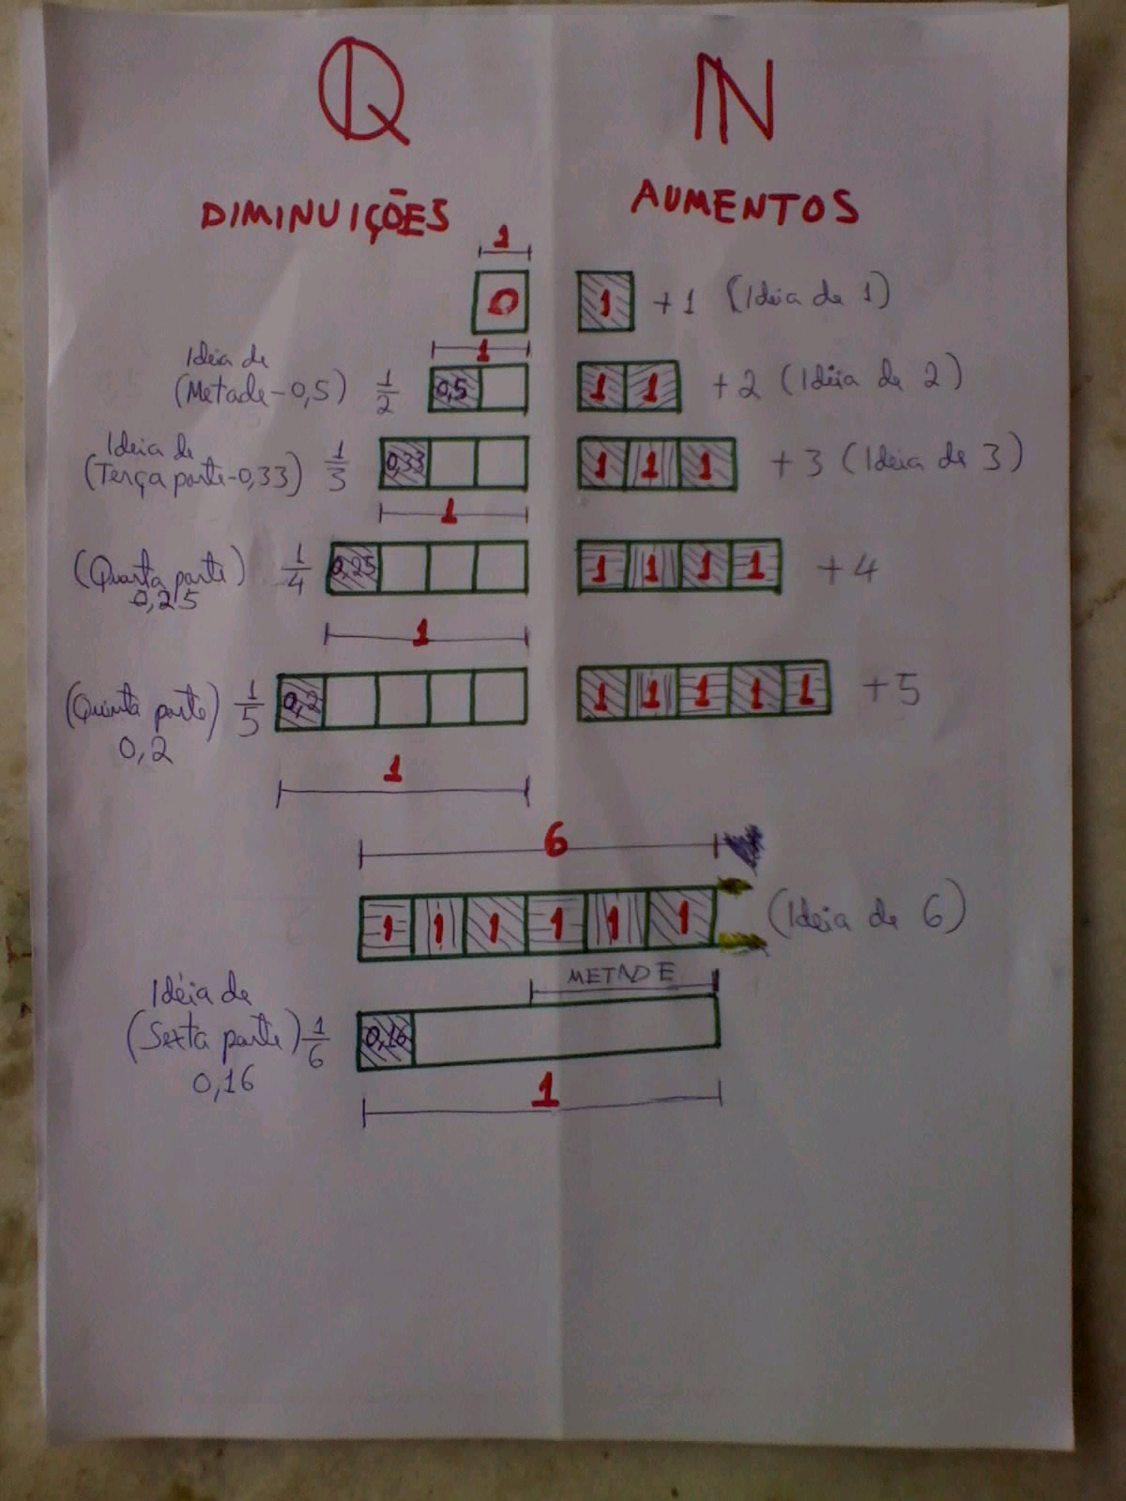
Se a unidade inicial for 1, o outro lado (diminuição) é zero. Dois é a unidade inicial mais uma unidade. Do outro lado, dois é a eliminação de uma unidade mais o pedaço que sobra. Três é uma unidade mais dois pedaços (do outro lado, três é a eliminação de duas unidades e idem). E assim sucessivamente de modo que nove é uma unidade mais oito pedaços. Do outro lado nove é a unidade menos oito pedaços.
Assim, criamos um conceito estrutural a respeito dos números reais, sendo sua unidade indivisível ou inicial o número 1, representado aqui pelo quadrado.
A natureza das seis operações fundamentais – soma, subtração, multiplicação, divisão, potenciação e radiciação; mas entendê-las de um modo bastante profundo e prático para as diversas situações.
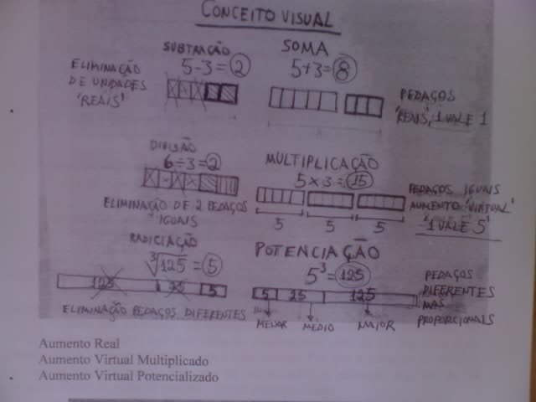
Ainda como complemento pode-se atribuir uma finalidade para cada operação fundamental, isto é, seria uma espécie de servem para que as operações? Em nosso caso, sugerimos uma associação com as ideias início (base), meio e total, porque facilita o trabalho de memorização e entendimento de muitas fórmulas. Explicando: soma é aumento ‘real’, um vale um, acha o total. Subtração é diminuição real, acha a parte do meio. Multiplicação é o aumento em pedaços iguais, acha o total. Divisão é diminuição de pedaços iguais, acha a parte do meio. Potenciação é aumento proporcional de acordo com a base, acha o total potencializado. Radiciação é diminuição ou eliminação de pedaços proporcionais, acha o início.
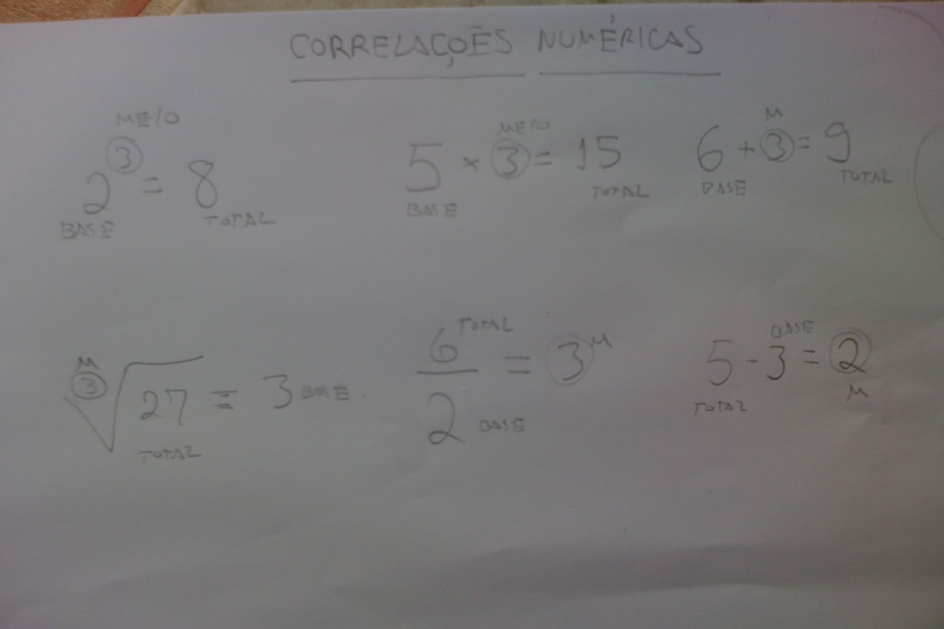
Entender a Natureza do Assunto
(segundo passo)

Ainda a respeito desse tópico, veja o texto ‘Matemática Estrutural – técnicas de memorização’ no seguinte link: www.mediafire.com/download.php?3ldwgm0mlg2 , que trata mais detalhadamente de se atribuir sentido ou conceitos nas diversas operações fundamentais.
Terceiro passo: criar diversos sistemas simples e, a partir deles, começar a tarefa de raciocinar procurando padrões e sugerindo hipóteses. É o trabalho propriamente dito, esses sistemas servem inicialmente para ir condicionando o aluno em direção ao raciocínio lógico, mas também para que sejam formadas suas ideias-raízes, que serão os compartimentos onde ficarão acomodadas as respostas parecidas ou semelhantes de cada exercício estudado ou respondido.
Desenvolver sistemas simples, mas longos
(terceiro passo)

Quais são os sistemas que podem ser desenvolvidos inicialmente?
Fica a critério do educador. Nossa sugestão é que depois de entendido a natureza dos números e das operações fundamentais, o primeiro sistema seja organizar tabelas de contagem de um em um, dois em dois, três em três... Até ao numeral 10. Parece um trabalho simples e sem muita importância, mas está justamente aí um dos grandes fracassos matemáticos: muitos estudantes por não saberem essas contagens, perderam a oportunidade de entender a família de cada número, os segredos das terminações dos mesmos e muitas outras coisas que são conseguidas nesse ato.
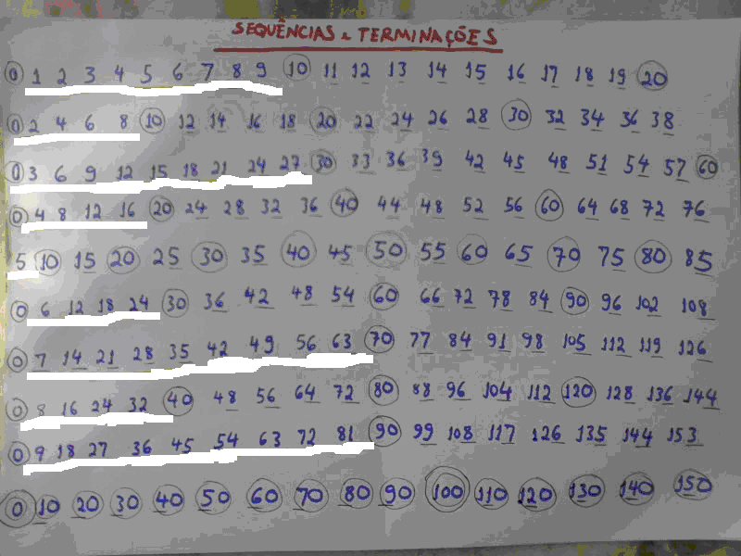
O ideal é que o educador tenha algumas ‘descobertas’ de controle, para melhorar a qualidade da prática, se o aluno ao final da atividade não tiver um conjunto satisfatório de descobertas pessoais.
Qual é a relação entre os sistemas desenvolvidos e a concentração?
Como o praticante tem o controle da situação, o mesmo vai desenvolvendo muitas tabelas e isso vai demandando tempo. Então esse ato de passas horas realizando esquemas e tentando descobrir padrões, vai condicionando o aluno a ficar mais atento ao que está fazendo.
E o segundo sistema?
Outra possibilidade pode ser associar os conjuntos dos números naturais com as operações fundamentais. Inicialmente pode parecer algo banal e sem muito propósito ou até fácil demais, ou perda de tempo pedir para alguém montar as operações fundamentais. Ledo engano. Veja como fica a base em que se trabalharão as sequências:
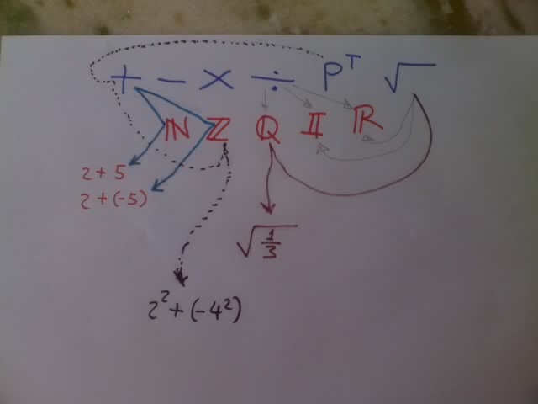

Ou seja, num primeiro momento, o estudante opera apenas duas ideias. Por exemplo: soma no conjunto dos naturais.
Noutro momento, o mesmo trabalhará com três ideias: Soma de potenciação no conjunto dos naturais.
Mais adiante, o estudante se verá operando quatro ideias simultaneamente para formar a operação. Ex: Potenciação (1) de radicais (2) na multiplicação (3) dentro do conjunto dos naturais. Então perceba que não é tão fácil assim a tarefa, exige-se uma mente analítica para se acertar o conceito.
O interessante desse aquecimento é que quando o aluno for estudar as propriedades dos números, em algum momento ele vai se deparar com uma operação ‘construída’ por ele mesmo durante o treinamento, quer dizer, vai entender melhor a variação dos números dentro de uma situação.
Entretanto, como podem ocorrer muitos erros nesse aquecimento, cabe ao orientador trabalhar essa questão de modo que ao final a tabela seja construída pelo próprio aluno.
Terceiro sistema.
Fatoração. Pede-se ao estudante que fatore do número um ao vinte. Após isso, analiza-se o que aconteceu, com a ajuda professor. Aqui se pode explorar a ideia de número primo (de primeiro e não de parente).
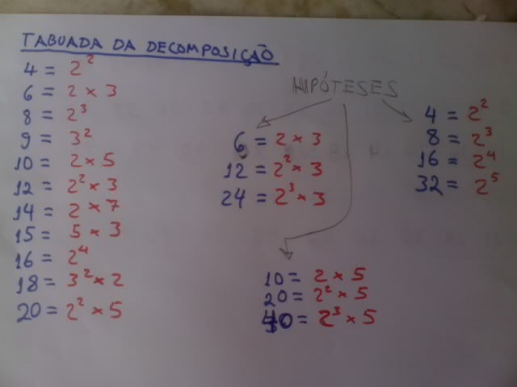

Veja pelas figuras acima que além de compor uma tabuada da decomposição, a sequencia ainda oferece a possibilidade de testar hipóteses, como números duplicados, triplicados etc.
Tem mais algum sistema inicial?
Existem as figuras geométricas e as linhas. Então se podem trabalhar muitas questões. É importante destacar que em todos esses treinos iniciais é dever procurar associar as praticas com as ideias sugeridas no primeiro passo: igualdade, proporção etc. Justamente para a interiorização das mesmas de modo intensivo. Por exemplo, com as linhas se pode trabalhar a questão do aumento e da diminuição ou, sempre procurar o inverso:

2 1

3 4

Números pares: aumento/diminuição
Ímpares: aumento/aumento ou dim/dim

Também se pode usar o conceito de proporção. No caso, determinar onde fica o vértice A e também a hipotenusa, dependendo da posição em que ficou o triângulo, após a criação de uma altura.
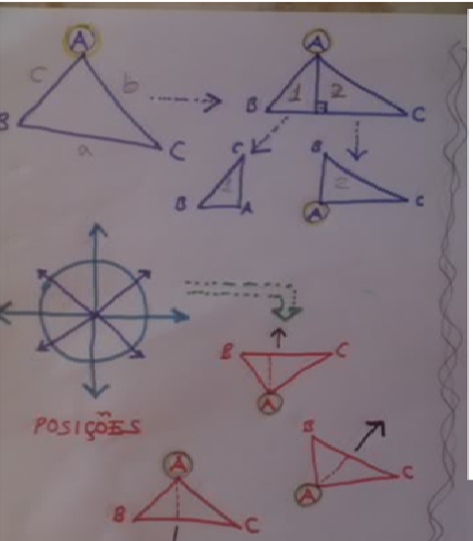
Assim, o professor pode explorar ao máximo de ideias que puder das figuras geométricas, com base nas ideias-raízes.
Mais algum sistema sugerido?
Em outro esquema exploram-se os números com os gráficos. Ou seja, procura-se dominar a numeração em todos os sentidos primitivos: vertical, horizontal, inclinado etc.:

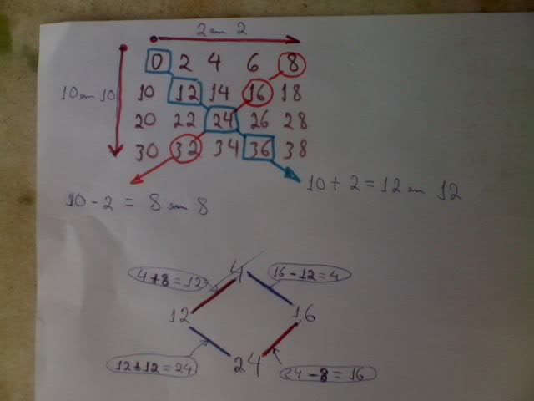
O objetivo assim é interiorizar de modo profundo as ideias-raízes escolhidas.
Um grupo de estratégias ligadas à determinada ideia-raíz pode conectar-se com outro grupo de outra ideia-raiz?
É provável que sim, mas não existem garantias, pode ser até que um grupo de uma raiz jamais se encontre com o grupo de outra, a não ser que a sequencia nos estudos seja profundo. Talvez resida aí a diferença entre os estudantes: o nível de interligação das ideias-raízes com seus subgrupos e outros subgrupos de outras matrizes.
Como se explica então aquele ‘estalo’ quando se raciocina nesse nível ‘puro’, em que se perderam as referencias estratégica passadas e a busca é por tentativa e erro?
Quando se tenta resolver um determinado tipo de problema, a primeira opção é o raciocínio direto, através da memorização, o passo a passo de como se aprendeu. Não sendo possível esse tipo, a mente continua a busca pelo seu repertório e encontrando algum sistema semelhante com uma possível solução, ela põe em prática. Se, ainda assim, não encontrar a resposta o cérebro parte para a última tentativa: o raciocínio puro, isto é, com a perda de estratégias diretas ou indiretas a mente vai partir aparentemente ‘do ‘zero’, construir sistemas ou configurações mais prováveis.
Na verdade, durante essa busca a mente trabalhará com todos os conhecimentos adquiridos até o presente, a designação de raciocínio ‘puro’ é apenas ilustrativa do instante de ‘solidão’ que se configura pela perda de contato com aplicações passadas e, por isso, exige raciocínio mais elaborado.
E aquela intuição aparente?
Quando só se tem a opção pelo raciocínio puro, a mente trabalha num sistema incerto, por tentativa e erro, então durante o alto grau de concentração, vai ‘passeando’ incoscientemente pelos conhecimentos memorizados até encontrar relações com a situação-problema. A tendência ‘normal’ é que dessa ‘fileira’ surjam primeiramente as ideias mais desenvolvidas, que estão ‘na ponta da mente’, as ideias-raizes.
A intuição é quando se acha algum tipo de relação dentro do esquema montado: ou de igualdade, de proporção com aumento, proporção pela diminuição ou etc. A partir de qual seja a primeira relação, se devolvem os cálculos,mas é preciso uma primeira relação. Desse modo, dependendo da ‘sacada’ encontrada, haverá uma ligação em cadeia com todas as estratégias de resolução associadas com aquela raiz. O nível do raciocínio ‘puro’ se conectou com o primeiro nível, das ideias básicas.
Tudo certo então. E daqui pra frente?
Primeiro determinamos bem claro as ideias que devem ser desenvolvidas visando à aquisição do ato de raciocinar em níveis elevados. Depois tratamos de entender a natureza dos principais elementos de base da matemática. Após isso trabalhamos esses elementos em sistemas com tais ideias. A etapa seguinte consiste em estudar a matéria propriamente dita. Em cada assunto, capítulo ou tópico, o estudante vai procurando associações com as ideias interiorizadas (ideias-raizes).
Cada vez que ele encontrar algum tipo de associação com uma ideia-raiz, estará começando uma rede de ligação por semelhança, tal como dissemos no início; e cada vez que responde ou encontra novas estratégias de resoluções, estas vão se juntando a uma ou outra ideia-raiz.
Portanto, as ideias de partida servem tanto para associar com os conteúdos, para fins de memorização, como na hora de resolver questões.
Têm exemplos concretos da utilização das ideias-raízes escolhidas aqui?
Como a orientação é para o ensino fundamental, vejamos algumas aplicações. A questão da contagem de um em um, dois em dois, será bastante útil quando se estudar múltiplos e divisores, porque e aluno terá uma bagagem razoável de intimidade com cada número usado.
Trabalhando-se potenciações como: dez elevados a dois, ou dez elevados a menos cinco, associam-se com os lados – aumento e diminuição.
10³ = 1000 (lado do amento. Número um no início)
-3
10 = 0, 001 (outro lado. Da diminuição. Número um no final - inverso)
Com as propriedades das operações como potenciação e radiciação utilizam-se a hierarquia do maior para o menor: potenciação-multiplicação-soma; radiciação-divisão-subtração.
Expressões numéricas. Quando mostramos a parte da natureza das operações fundamentais (pag. 8), procuramos utilizar o numero três para efeito de comparação. Veja que os resultados foram oito na soma, 15 na multiplicação e 125 na potenciação. Isso sugere então que a potenciação contém uma quantidade maior do que nas operações anteriores. Assim se pode associar a regra da prioridade (1º potenciação e inversa; 2º multiplicação e inversa; 3º soma e inversa) porque se devem extrair todas as quantidades envolvidas na expressão. Como a potenciação, de modo geral, tem a capacidade de conter maior quantidade, esta vem em primeiro lugar.
Sistema métrico decimal. Novamente as ideias de aumento e diminuição.

Multiplica (aumentos)

Divide (diminuições)

Inequações: >aumento, para a direita; < diminuições, para a esquerda.

Produtos notáveis. (a+b)² = associar com aumento.

a

b Figura completa (acha o total)

(a-b)²₌ associar com diminuição (parte escura).
(A-B)²

a

b Diminuição do total

(a+b). (a-b) = a² - b². Amento com multiplicação e diminuição com subtração.
(a+b). (a-b)

Diminuição do total.

Razão, proporção e porcentagem. Entender a natureza da razão e da proporção, mas de modo profundo e prático. No caso da razão, um conceito seria a relação entre os números ‘de cima’ e ‘de baixo’. Logo, o resultado seria a ponte que une os dois números. Do número de baixo para chegar ao de cima, houve quatro pulos.
8 = 4 (razão)
2
Na porcentagem é interessante inicialmente conhecer a importância do número um: 8: 8= 1; 100:100=1; 536:536=1. Bem como as ideias de maior e menor: M e m. Se o numerador for maior e o denominador tiver menor, qual o resultado? Uma última coisa importante é a natureza da porcentagem. Um conceito seria: um total (numerador) dividido em cem pedaços iguais (denominador). Como a operação é a divisão (diminuição), qualquer porcentagem menor que 100% tende a ser zero vírgula alguma coisa. Isso é importante porque muitos alunos ficam confusos com 15% e 0,15, devido aos aspectos inteiro e quebrado, o que denotam aparentemente números diferentes.
Então, pelo que se observou a memorização dos conteúdos passa a ser de modo estrutural, isto é, procurando-se associar o conteúdo com a natureza da operação. O próprio ato de tentar a analogia, já ajuda na retenção das fórmulas.
Quem se mete a resolver inúmeros exercícios, chega nesse nível de raciocínio ‘puro’?
Chega. Nesse caso, com o tempo são formadas aos poucos as ideias-raízes que não precisam ser as que aqui determinamos. E, à medida que o mesmo avança nas questões, os subgrupos são formados consequentemente.
Qual o problema dessa metodologia de se pedir para se praticar muito exercícios aos estudantes?
Se o aluno tem vocação para a disciplina ou uma inteligência um pouco acima da mediana, ele pode ir seguindo na prática, já que a tendência é ir errando, mas acertando algumas questões. Já com estudantes em dificuldades de raciocínio matemático, ou inteligência de mediana para baixo, o provável é errar muitos exercício e ficar impaciente com os conteúdos e, pior, pegar aversão à disciplina. O mais eficiente então é iniciar com práticas que propicie o raciocínio pelos sistemas mais simples, fazendo com que os assuntos tenham sentido para ele.
Outros textos sobre raciocínio:
Tecnicas de raciocínio:
http://www.mediafire.com/?tzqizf3mz4z
Investigações mentais: complexo do raciocínio logico,da aprendizagem, da compreensão/interpetação:
www.mediafire.com/download.php?yzwnmxmmtmo

Silvio Salgueiro silvio.salgueiro@hotmail.com

